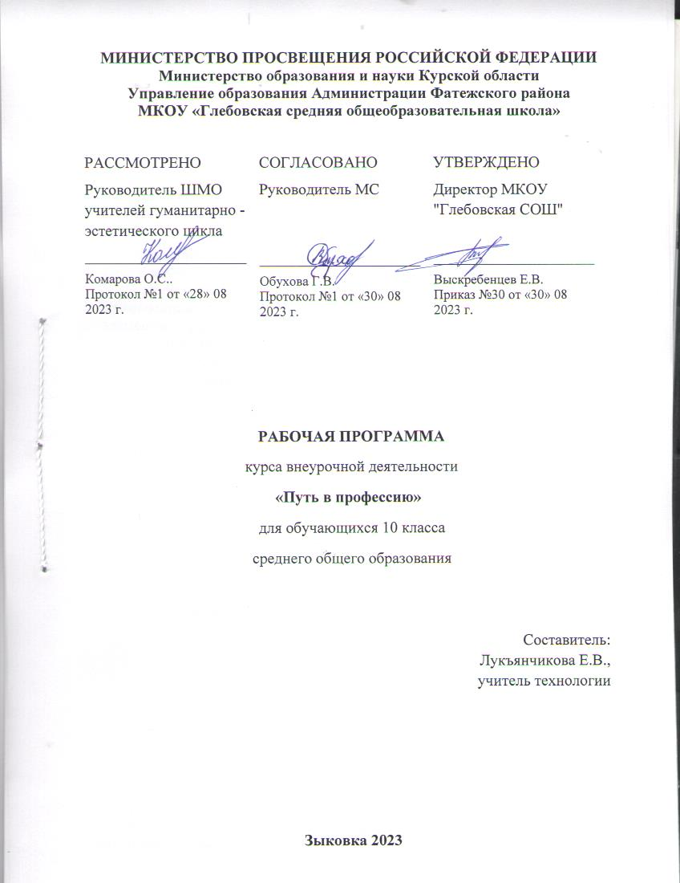

**ПОЯСНИТЕЛЬНАЯ ЗАПИСКА**

Программа внеурочной деятельности « Путь в профессию» составлена на основе:

– Закона РФ «Об образовании в РФ» (№ 273-ФЗ от 29 декабря 2012 года);

- Учебного плана МКОУ «Глебовская СОШ» на 2022-2023 учебный год.

- Основной образовательной программы среднего общего образования МКОУ «Глебовская СОШ».

**Актуальностью и назначением данной программы**  является комплексный подход в изучении психологических особенностей деятельности человека в трудовых условиях в таких аспектах, как становление его как профессионала, профессиональная ориентация и самоопределение, мотивация трудового процесса, механизм трудового опыта, качество труда, адаптация человека к трудовым условиям.

Программы внеурочной деятельности «Путь в профессию» связана с применением различных методов профориентационной работы таких как элементы профинформирования во время внеклассных занятий; профдиагностика; помощь в изучении и использовании своих личных особенностей; проблемно-игровые ситуации; беседы; игры; консультации.

**Взаимосвязь с программой воспитания.**

Программа курса внеурочной деятельности разработана с учётом рекомендаций Примерной программы воспитания. Это позволяет на практике соединить обучающую и воспитательную деятельность педагога, ориентировать её не только на интеллектуальное, но и на нравственное, социальное развитие учащегося. Это проявляется:

* в приоритете личностных результатов реализации программы

внеурочной деятельности, нашедших своё отражение и

конкретизацию в Программе воспитания;

* в возможности включения школьников в деятельность, организуемую образовательной организацией в рамках модуля

«Профориентация» программы воспитания;

* в возможности комплектования групп для организации профориентационной деятельности школьников, воспитательное значение которых отмечается в Программе воспитания;
* в интерактивных формах занятий для школьников в рамках «Шоу профессий», «Билет в будущее» обеспечивающих большую их вовлечённость в совместную с педагогом и другими детьми деятельность значение которой для воспитания подчёркивается Примерной программой воспитания

Программой предусмотрены такие формы организации занятий, как лекции, беседы, дискуссии, проведение семинаров, погружение в практику, анкетирование, тестирование, экскурсии, встречи с интересными людьми, комбинированных занятий. При освоении данного курса рекомендуется широко использовать активные методы обучения: работа малыми группами, «мозговой штурм», проблемная лекция, «защита проектов» и др.

**Цель курса**данной программы является подготовка обучающихся к самостоятельной трудовой деятельности, через комплексное оказание содействия процессу профессионального и личностного самоопределения.  
 *К* **числу основных задач программы относятся***:*- предоставление информации о мире профессий, через личностное развитие учащихся на каждом возрастном этапе;

- организация работы по профессиональному определению воспитанников в соответствии с интересами, медицинскими показаниями, способностями;

- формирование трудовых навыков и умений, помогающих развитию творческих способностей;

-формирование у обучающихся способности соотносить свои индивидуально-психологические особенности и возможности с требованиями выбираемой профессии;

- оказание психолого-педагогической поддержки в выборе профиля обучения и продолжения образования.

**Место курса в учебном плане***:* реализация программы «Путь в профессию», осуществляется в форме внеурочной деятельности.

Программа « Путь в профессию» изучается в 10 классе и предполагает проведение регулярных еженедельных внеурочных занятий со школьниками во второй половине дня.

**Режим и число занятий.**

Программа внеурочной деятельности «Путь в профессию» рассчитана на 34 учебных недели, 34 часа в учебный год, 1 занятие в неделю.

Сроки реализации программы - 1 год обучения.

**СОДЕРЖАНИЕ КУРСА ВНЕУРОЧНОЙ ДЕЯТЕЛЬНОСТИ**

**Раздел темы курса:**

**Раздел 1. Основы профессионального и жизненного самоопределения (5 ч)**

Введение в курс «Путь в профессию».Основы жизненного и профессионального самоопределения. Сущность и структура процесса профессионального самоопределения и развития. Значение, ситуация и правила выбора профессии. Типичные ошибки при выборе профессии.

**Раздел 2. Мир труда и профессий (5 ч)**

Профессия и специальность: происхождение и сущность. Многообразия мира труда. Классификация профессий. Формула профессии. Профессиональная деятельность и карьера человека. Рынок труда и его требования к профессионалу.

**Раздел 3. Человек и профессия (13 ч)**

Профессионально важные качества личности. Интересы и склонности. Мотивы выбора профессии. Ценностные ориентации и их роль в профессиональном самоопределении. Особенности психических процессов и выбор профессии. Темперамент и выбор профессии. Характер и выбор профессии. Роль способностей в профессиональной деятельности. Тип личности и выбор профессии. Здоровье и выбор профессии. Профессиональная пригодность и самооценка.

**Раздел 4. Слагаемые успеха в профессиональном самоопределении (11 ч)**

Анализ профессиональной деятельности. Профессиональные пробы и творческие проекты. Профильное обучение предпрофильная подготовка. Пути получения профессионального образования. Профессиональная консультация. Профессиональное саморазвитие и самовоспитание. Готовность к профессиональному самоопределению. Творческий проект «Мой выбор»: разработка и оформление. Защита творческих проектов «Мой выбор».

**ПЛАНИРУЕМЫЕ РЕЗУЛЬТАТЫ ОСВОЕНИЯ КУРСА ВНЕУРОЧНОЙ ДЕЯТЕЛЬНОСТИ**

***Личностные результаты****:*

- непрерывное духовно-нравственное развитие, реализация творческого потенциала в социально ориентированной, общественно-полезной деятельности на основе традиционных нравственных установок и моральных норм, непрерывного образования, самовоспитания;

- воспитание уважительного отношение к труду, интерес к профессиям, желание овладеть какой-либо профессиональной деятельностью;

- формирование поведенческих навыков трудовой деятельности, ответственность, дисциплинированность, самостоятельность в труде.

***Метапредметными результатами*** программы внеурочной деятельности является формирование следующих универсальных учебных действий (УУД):

Регулятивные УУД

- высказывать своё предположение (версию), работать по плану. Средством формирования этих действий служит технология проблемного диалога на этапе изучения нового материала.

- давать эмоциональную оценку деятельности класса на уроке. Средством формирования этих действий служит технология оценивания образовательных достижений (учебных успехов).

Познавательные УУД

- перерабатывать полученную информацию: делать выводы в результате совместной работы всего класса.

- преобразовывать информацию из одной формы в другую.

Коммуникативные УУД

- доносить свою позицию до других: оформлять свою мысль в устной и письменной речи.

***Предметными результатами*** обучающихся изучения программы «Путь в профессию» являются:

– усвоение первоначальных сведений о сущности и особенностях объектов, процессов и явлений, характерных для природной и социальной действительности (в пределах изученного);

–сформированность целостного, социально-ориентированного взгляда на окружающий мир в его органичном единстве и разнообразии природы, народов, культур и религий;

– владение базовым понятийным аппаратом, необходимым для получения дальнейшего образования в области естественно-научных и социально-гуманитарных дисциплин;

– владение навыками устанавливать и выявлять причинно-следственные связи в окружающем мире природы и социума;

– овладение основами экологической грамотности, элементарными правилами нравственного поведения в мире природы и людей, нормами здоровьесберегающего поведения в природной и социальной среде.

В процессе освоения программа «Путь в профессию» помогает формированию у детей представлений о различных сторонах профессий, понимания роли труда в жизни человека и общества, развитие интереса к профессиям родителей и наиболее распространенным профессиям ближайшего окружения. Дает общие сведения о трудовой деятельности людей, о содержании труда самых распространенных профессий, о правилах поведения в процессе трудовой деятельности; формирует мотивацию и интерес к трудовой и учебной деятельности; воспитывает трудолюбие, старательность, аккуратность, настойчивость в доведении дела до конца, бережное отношение к результатам своего труда.

**ТЕМАТИЧЕСКОЕ ПЛАНИРОВАНИЕ**

|  |  |  |  |  |
| --- | --- | --- | --- | --- |
| **№**  **п/п** | **Наименование раздела, темы программы** | **Количество часов** | | **Учебно-методические материалы**  **(ЦОР, ЭУ, ЭП,ЭБ)** |
| **Теория** | **Практика** |
| **1** | Основы профессионального и жизненного самоопределения | **2,5** | **2,5** | [**https://bvbinfo.ru/for-teachers**](https://bvbinfo.ru/for-teachers)  [**https://bvbinfo.ru/for-teachers**](https://bvbinfo.ru/for-teachers)  [**https://storage.yandexcloud.net/bvbpublic/ped/sbornik_practik2022.pdf**](https://storage.yandexcloud.net/bvbpublic/ped/sbornik_practik2022.pdf)  [**https://www.kp.ru/edu/shkola/uroki-proforientatsii-v-shkole/**](https://www.kp.ru/edu/shkola/uroki-proforientatsii-v-shkole/)  [**https://шоупрофессий.рф/**](https://шоупрофессий.рф/) |
| **2** | Мир труда и профессий | **2** | **3** | [**https://skysmart.ru/articles/useful/uroki-proforientacii-v-shkole**](https://skysmart.ru/articles/useful/uroki-proforientacii-v-shkole)  [**https://www.kp.ru/edu/shkola/uroki-proforientatsii-v-shkole/**](https://www.kp.ru/edu/shkola/uroki-proforientatsii-v-shkole/)  [**https://шоупрофессий.рф/**](https://шоупрофессий.рф/) |
| **3** | Человек и профессия | **6** | **7** | [**https://profigrad.bvbinfo.ru/**](https://profigrad.bvbinfo.ru/)  [**https://projects.profilum.ru/bvb-test-open-contour**](https://projects.profilum.ru/bvb-test-open-contour)  [**https://шоупрофессий.рф/**](https://шоупрофессий.рф/) |
| **4** | Слагаемые успеха в профессиональном самоопределении | **5** | **6** | [**https://bvbinfo.ru/for-parents**](https://bvbinfo.ru/for-parents)  [**https://www.kp.ru/edu/shkola/uroki-proforientatsii-v-shkole/**](https://www.kp.ru/edu/shkola/uroki-proforientatsii-v-shkole/)  [**https://шоупрофессий.рф/**](https://шоупрофессий.рф/) |

**КАЛЕНДАРНО-ТЕМАТИЧЕСКОЕ ПЛАНИРОВАНИЕ**

|  |  |  |  |  |  |
| --- | --- | --- | --- | --- | --- |
| **№**  **п/п** | **Тема занятия** | **Количе-ство часов** | **Форма занятия** | **Дата** | |
| **плановая** | **факти-ческая** |
| **Раздел 1. Основы профессионального и жизненного самоопределения (5ч.)** | | | | | |
| 1 | Введение в курс «Путь в профессию» | 1 | Комбинированная | 01.09.23 |  |
| 2 | Основы жизненного и профессионального самоопределения. | 1 | Комбинированная | 08.09.23 |  |
| 3 | Сущность и структура процесса профессионального самоопределения и развития | 1 | Комбинированная | 15.09.23 |  |
| 4 | Значение, ситуация и правила выбора профессии | 1 | Комбинированная | 22.09.23 |  |
| 5 | Типичные ошибки при выборе профессии | 1 | Комбинированная | 29.09.23 |  |
| **Раздел 2. Мир труда и профессий (5ч.)** | | | | | |
| 6 | Профессия и специальность: происхождение и сущность | 1 | Комбинированная | 06.10.23 |  |
| 7 | Многообразия мира труда | 1 | Комбинированная | 13.10.23 |  |
| 8 | Классификация профессий. Формула профессии | 1 | Комбинированная | 20.10.23 |  |
| 9 | Профессиональная деятельность и карьера человека | 1 | Комбинированная | 10.11.23 |  |
| 10 | Рынок труда и его требования к профессионалу | 1 | Комбинированная | 17.11.23 |  |
| **Раздел 3. Человек и профессия (13ч.)** | | | | | |
| 11 | Профессионально важные качества личности | 2 | Комбинированная | 24.11.23  01.12.23 |  |
| 12 | Интересы и склонности. Мотивы выбора профессии | 1 | Комбинированная | 08.12.23 |  |
| 13 | Ценностные ориентации и их роль в профессиональном самоопределении | 1 | Комбинированная | 15.12.23 |  |
| 14 | Особенности психических процессов и выбор профессии | 1 | Комбинированная | 22.12.23 |  |
| 15 | Темперамент и выбор профессии | 2 | Комбинированная | 29.12.2312.01.24 |  |
| 16 | Характер и выбор профессии | 2 | Комбинированная | 19.01.24  26.01.24 |  |
| 17 | Роль способностей в профессиональной деятельности | 1 | Комбинированная | 02.02.24 |  |
| 18 | Тип личности и выбор профессии | 1 | Комбинированная | 09.02.24 |  |
| 19 | Здоровье и выбор профессии | 1 | Комбинированная | 16.02.24 |  |
| 20 | Профессиональная пригодность и самооценка | 1 | Комбинированная | 23.02.24 |  |
| **Раздел 4. Слагаемые успеха в профессиональном самоопределении** | | | | | |
| 21 | Анализ профессиональной деятельности | 1 | Комбинированная | 01.03.24 |  |
| 22 | Профессиональные пробы и творческие проекты | 1 | Комбинированная | 15.03.24 |  |
| 23 | Профильное обучение предпрофильная подготовка | 1 | Комбинированная | 22.03.24 |  |
| 24 | Пути получения профессионального образования | 1 | Комбинированная | 05.04.24 |  |
| 25 | Профессиональная консультация | 1 | Комбинированная | 12.04.24 |  |
| 26 | Профессиональное саморазвитие и самовоспитание | 1 | Комбинированная | 19.04.24 |  |
| 27 | Готовность к профессиональному самоопределению. | 1 | Комбинированная | 26.04.24 |  |
| 28 | Творческий проект «Мой выбор»: разработка и оформление | 3 | Комбинированная | 03.05.2410.05.2417.05.24 |  |
| 29 | Защита творческих проектов «Мой выбор» | 1 | Защита проекта | 24.05.24 |  |
| ИТОГО: | | 34 |  |  |  |

